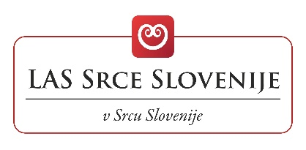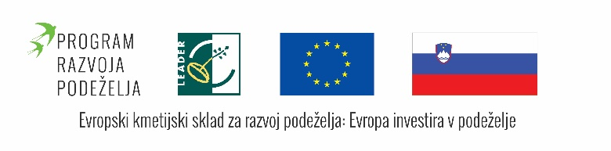
S soncem obsijan Zeliščarski festival v Srcu Slovenije
V Lokalni akcijski skupini Srce Slovenije spodbujamo zeliščarstvo, zato smo izkoristili drugo soboto v mesecu juniju in v okviru projekta Integralni turistični produkt zeliščarske dediščine, ki je sofinanciran s sredstvi Evropskega kmetijskega sklada za razvoj podeželja in Republike Slovenije, omogočili izvedbo zeliščarskega festivala v vasi Slivna pri Litiji.
Domačini so stopili skupaj in pomagali pripraviti čudovit dogodek, kjer je po zeliščih dišalo iz vseh smeri. Bogat program z različnimi predavatelji in ustvarjalci, ki so poskrbeli za pestrost predavanj in delavnic je bil dobro obiskan. Okrogle mize se je udeležila tudi ministrica za kmetijstvo, gozdarstvo in prehrano dr. Aleksandra Pivec, ki je poudarila nujnost podjetnega pristopa in medsebojnega povezovanja. Dogodek je poleg pestre kulinarične ponudbe popestrila tudi zeliščarska tržnica, kjer so za bogato ponudbo poskrbeli predvsem lokalni ponudniki z zeliščnimi, prehrambnimi in rokodelskimi izdelki.
Zelišča so tudi letos bila vpeta v vsak košček dogajanja in vzdušje je bilo zelo prijetno. Zeliščarski festival je bil med organizatorji in obiskovalci tako dobro sprejet, da posamezniki že razmišljajo o tem, da bi lahko postal tradicionalen.
Tina Vatovec, LAS Srce Slovenije

